**Муниципальное бюджетное общеобразовательное учреждение**

**«Михайловская средняя общеобразовательная школа»**

**Бурлинского района Алтайского края**

Исследовательская работа на тему:

«Удивительная плесень».

Что она в себе несет и чем может быть полезна?»

**Выполнила:**

Учащаяся 6 класса

Федченко Таисия

**Руководитель:**

Чумадевская Людмила Анатольевна

Учитель биологии

МБОУ «Михайловская СОШ»

с. Михайловка

2024

**Содержание**

Введение 3

Глава I Общее понятие о плесневых грибах. 5

Глава II Характеристика плесневых грибов. 7

Глава III Строение плесневых грибов. 8

Глава IV Особенности физиологии плесневых грибов. 10

Глава V Выращивание плесени на хлебе в разных условиях. 12

Глава VI Роль плесневых грибов в жизни человека. 14

Заключение 16

Список литературы 18

Приложения 20

**Введение**

Мы не можем представить себе жизнь без окружающих нас животных и растений. Они создают красоту природы, являются источниками сырья для изготовления продуктов питания, одежды. Не будем забывать и про огромный мир микроскопических организмов. Они также играют большую роль в жизни человека. Одни бактерии и грибы приносят человеку пользу, другие – вред.

Каждый день мы все постоянно контактируем с плесенью, только никогда об этом не задумываемся. Плесень и грибки скрытно сопровождают нас в течение нашей жизни. Несмотря на огромное количество научных исследований, плесень по-прежнему остается одной из загадок нашего мира, до конца не изученная и, появляющаяся каждый раз в новом облике.

**Актуальность:** Одной из актуальных проблем современности является проблема, связанная со здоровьем человека. Причиной многих заболеваний служат плесневые грибки, обитающие в наших помещениях. Поэтому у людей сложилось негативное отношение к плесневым грибам. Исходя из этого, я решила узнать какую пользу они приносят.

Так что же такое плесень? Откуда она появляется на хлебе? Приносит ли она пользу для человека или же только вред? Мне стало интересно, какой вид плесени вырастет на разных продуктах питания (на примере хлеба и сыра),как разные условия влияют на ее произрастание. Все эти возникшие вопросы помогли мне определить цель и задачи моего исследования.

**Цели:**

* выяснить, что такое плесень и при каких условиях она образуется
* изучить наиболее распространенные виды плесени;
* узнать чем может быть полезен плесневый гриб.

**Гипотеза:** допустим, что образование плесени на хлебе вызвано условиями хранения, а значит, плесень попадает на хлеб из внешней среды.

**Предмет исследования:** плесень.

**Задачи:**

* изучить, что такое плесень;
* выяснить время появления плесени на различных продуктах питания;
* изучить литературные источники по плесневым грибам;
* определить и проанализировать факторы, влияющие на образование и развитие плесени.

**Практическое значение** моей исследовательской работы заключается в выявлении благоприятных условий для возникновения плесневого грибка.

В своей работе я использовала следующие **методы исследования:**

• поисковый (изучение литературы);

• наблюдение;

• аналитический.

**Глава I**

**Общее понятие о плесневых грибах.**

1. Понятие и область распространения плесневых грибов

Что же такое плесень? В результате чего она образуется? Возможно ли предотвратить ее появление?

Плесень – налёт, образуемый плесневыми грибами (различные грибы, в основном, зиго- и аскомицеты, образующие ветвящиеся мицелии без крупных, легко заметных невооружённым глазом плодовых тел) на различных поверхностях.

Такое определение мы можем найти на просторах Всемирной сети Интернет в Википедии. А вот какое определение дано в толковом словаре Сергея Ивановича Ожегова:

Плесень – образуемые особыми грибками налеты, скопляющиеся в виде расплывчатых пятен на чем-нибудь гниющем, сыром. Некоторые плесневые грибы вызывают болезни растений, животных и человека; другие используют в производстве сыра и лекарств.

Проанализировав эти определения, мы можем сделать вывод, что плесень – это грибы, которые относятся к низшим растительным гетеротрофным организмам, лишенным хлорофилла. Грибы – эукариоты, они неподвижны в вегетативном состоянии, имеют неограниченный рост, гетеротрофы. Они являются представителями огромного Царства Грибы, которое насчитывает более 100 000 видов, которое в отличие от Царства Животных и растений, еще не достаточно хорошо изучено.

Плесневые грибы широко распространены в природе, они развиваются практически повсеместно. Большие колонии растут на питательных средах при высокой температуре и повышенной влажности, рост плесени не ограничен при условии наличия пищи, поэтому они выживают даже в открытом космосе, зонах отчуждений и техногенных катастроф.

Грибы хорошо растут на пищевых продуктах, промышленных материалах и изделиях, бумаге, вызывают их порчу и разрушение. Многие грибы образуют микотоксины и при употреблении продуктов, содержащих микотоксины, вызывают пищевые отравления. Грибы поражают культурные растения, нанося большой вред сельскому хозяйству.

В обыкновенной хлебной плесени можно различить маленькие чёрные точки – спорангии, в которых образуются споры. В одном спорангии может содержаться до 50 000 спор, каждая из которых способна воспроизвести сотни миллионов новых спор всего за несколько дней! Многие, обнаружив такой неприятный сюрприз, срезают участок, пораженный плесенью, а оставшуюся часть хлеба дальше применяют в пищу. Благодаря исследованиям ученых стало известно, что заплесневелые мучные изделия и молочные продукты необходимо выбрасывать целиком. Плесень, образовавшаяся на одном участке, будет уходить вглубь испорченного продукта.

Часто плесень образуется в банках с домашними заготовками, вареньем, консервированными овощами. Причин появления плесени может быть несколько. Такая проблема может возникнуть при некачественной стерилизации банки или крышки под варенье. В таком случае на их поверхности сохраняются микробы, которые со временем начинают развиваться, особенно при возникновении благоприятных для этого условий. Кроме того, при неплотно закрытой крышке микробы могут попасть внутрь банки и из воздуха, что также способствует развитию плесневого грибка.

**Глава II**

**Характеристика плесневых грибов.**

К плесневым грибам относятся организмы, вегетативное тело которых представляет собой мицелий (грибницу), состоящий из переплетающихся тонких нитей — гифов. Мицелий некоторых плесневых грибов отсутствует или же редуцирован (ослаблен). Он пронизывает субстрат и всей поверхностью поглощает из него питательные вещества – это субстратный мицелий. Мицелий также располагается на поверхности субстрата и образует поверхностный и воздушный мицелий. У грибов бывает одноклеточный (несептированный) и многоклеточный (септированный) мицелий. Неклеточный, или несептированный, лишенный поперечных перегородок, представляет одну гигантскую клетку с большим числом ядер. Клеточный, или септированный, разделенный перегородками (септами) на отдельные клетки, содержащие от одного до нескольких ядер.

**Глава III**

**Строение плесневых грибов.**

По строению клетки плесневых грибов не сильно отличаются от клеток бактерий и дрожжей, но имеют одно, а иногда и несколько ядер. Клетки имеют сильно вытянутую форму и поэтому напоминают нити – гифы, толщиной 1-15 мкм. Они сильно ветвятся, образуя мицелий (грибницу).

Основу мицелия составляют гифы – многоядерные нитевидные клетки, которые образуются в результате разрушения перегородок между клетками.

Большая часть гиф развивается над поверхностью субстрата (воздушный мицелий), на которой располагаются органы размножения, а часть - в толще субстрата (субстратный мицелий). Гифы у большинства мицелиальных грибов многоклеточные, в их клетках имеются поперечные перегородки - септы. Они не имеют жгутиков и относятся к неподвижным организмам .

Грибы – эукариоты, их клетки содержат ядро с ядерной оболочкой, цитоплазму с органеллами, цитоплазматическую мембрану и многослойную клеточную стенку.

Интересующие меня плесневые грибы – грибы рода Мукор или «белая плесень», включающие в себя более 50 видов плесневых грибов и сизые плесени (250 видов), под микроскопом выглядят довольно интересно - это растущие вверх от тела грибницы спорангиеносцы, на которых образуются головки спорангиев со спорами.

Его мицелий не разделен на клетки, а представляет собой как бы одну разветвленную клетку с множеством ядер. В состав клетки входит: клеточная мембрана, цитоплазма и ядро, составляющие протопласт; вакуоли. В состав клеточной оболочки Мукора входит хитозан, который выполняет опорную функцию. Таким образом, каркасом мицелия и гиф служит клеточная оболочка.

В строении оболочки присутствует наружная цитоплазматическая мембрана, которая контролирует поступление в клетку веществ. Основная энергетическая база – митохондрии, погруженные в цитоплазму наряду с другими органеллами.

Таким образом, строение плесневого гриба рода Мукор довольно простое и визуально одноклеточный мицелий выглядит как белый налёт.

**Глава IV**

**Особенности физиологии плесневых грибов.**

Грибы – удивительные создания. У грибов можно выделить некоторые признаки сходства с растительными клетками (наличие клеточной стенки, прикрепленный образ жизни, неограниченный рост, всасывание питательных веществ через поверхность тела) и животными клетками (наличие хитина в клеточной стенке, гетеротрофный тип питания, в процессе жизнедеятельности образуют мочевину).

Как и у каждого организма, у белой плесени есть несколько стадий развития. Сначала, образуется «пушистый» налет белого цвета на поверхности. Длина пушка зависит от условий внешней среды. При дальнейшем росте количество спорангиев на концах пушка увеличивается, что придает организму сероватый оттенок. Это значит, что колония грибов стала разрастаться все больше.

Зрелый гриб имеет черный цвет. Размножается мукор спорами. Некоторые нити грибницы поднимаются вверх и расширяются на концах. В этих округлых чёрных головках, образуются споры. По мере созревания мукора происходит разрыв спорангия и высвобождение спор. Споры разносятся. При благоприятных условиях они прорастают в грибницу. Грибница мукора, как и всех грибов, не имеет хлорофилла. Мукор гетеротрофен – питается готовыми органическими веществами.

У грибов рода Мукор различают бесполое и половое размножение. Однако, основной способ размножения плесени в благоприятных условиях, когда нет недостатка в питании, тепло, влажно и есть постоянный доступ воздуха – бесполый (вегетативный), главная роль в нём принадлежит спорам, содержащимся внутри воздушных отростков гифов спорангиеносцев. Для этого отдельные гифы (спорангиеносцы) поднимаются вертикально, на их концах образуются расширения в виде круглых черных головок (спорангии).

Здесь происходит созревание спор. Оболочка спорангий называется каллозой. Она очень устойчива к внешней агрессивной среде. Но под действием атмосферной влаги разрушается, выпуская на свет миллиарды спор. Последние имеют настолько маленькие размеры, и могут проникнуть куда угодно.

При половом размножении нити мицелия соединяются, образуя при этом зиготу. Из нее прорастает новый гиф со спорангием. Так появляется новый гриб.

По типу дыхания в окружающей среде грибы рода Мукор - аэробы, т.е. организмы, способные жить и развиваться только при наличии атмосферного кислорода.

**Глава V**

**Выращивание плесени на хлебе в разных условиях.**

На возникновение и развитие плесени влияют разные условия.

*Влияние солнечных лучей.*

Большинство грибов лучше всего развивается на рассеянном свету. Прямой солнечный свет, как правило, задерживает рост мицелия, а при длительном воздействии вызывает его отмирание.

* *Влажность окружающей среды.*

Наличие воды - одно из главных условий жизни грибов.

Почти все наземные грибы требуют повышенной влажности субстрата во время роста мицелия.

* *Воздействие температуры окружающей среды.*

Благоприятная температура для многих видов грибов лежит около 25-30°С, но известно немало видов, для которых оптимальны температуры от 5 до 10°С. Есть виды, активное развитие которых происходит при температурах, близких к 0°С.

Выполняя исследовательскую работу я наблюдала как появляются и растут плесневые грибы в разных условиях.

И пришла к выводу , что благоприятными для роста плесневых грибов являются такие факторы, как комнатная температура, повышенная влажность. К неблагоприятным факторам можно отнести отсутствие доступа кислорода, экстремально повышенная или пониженная температура и отсутствие влажности.

**Глава VI**

**Роль плесневых грибов в жизни человека**

Плесневые грибы могут приносить людям как пользу, так и вред.

Появление плесени является плохим знаком. Вредные вещества, выделяемые плесневыми грибами, называются микотоксинами. Они могут вызывать разные заболевания.

Самой ядовитой считается плесень жёлтого цвета. Она поражает пищевые продукты (наиболее подвержены поражению ливер, рыба, молоко, рис, земляные орехи).

Прежде всего, споры плесневых очень негативно воздействуют на слизистые оболочки организма, вызывая иммунные реакции. Это один из самых сильных аллергенов, и у людей с определенными проблемами в этой области возможен дискомфорт при малейшем контакте с плесенью. Споры плесневых грибов могут также вызывать аллергию, переходящую в астму и, даже, диатез у маленьких детей.

И дело не только в кратковременной реакции – со временем все может закончиться серьезными заболеваниями. В домах, пораженных плесневыми грибами, риск заболеть астмой повышается на 40%. И это далеко не все возможные проблемы.

Патогенные свойства плесневых грибов могут стать причиной пневмонии, бронхиальной астмы, дерматитов, различных аллергических реакций у человека. Достаточно вспомнить историю с «проклятием Тутанхамона», когда один за другим умерли учёные, обнаружившие гробницу фараона. Позже выяснилось, что причиной цепи загадочных смертей был плесневый грибок, тысячелетия хранившийся в лёгочной ткани мумии. Большинство из плесневых грибков активизируют механизм онкогенов.

Гриб рода Мукор может представлять опасность, как для людей, так и для животных. У человека некоторые виды этой плесени могут спровоцировать возникновение такого заболевания, как мукоромикоз (также известный как чёрный грибок или чёрная плесень — инфекция, вызываемая разнообразными видами грибов семейства Мукоровые).

Плесень приносит вред человечеству. Некоторые виды плесневых грибов, поражая зерновые, наносят существенный урон урожаю. Заражённый плесенью фураж способен вызвать заболевания и уменьшение числа сельскохозяйственного скота. Продукты, в любой степени поражённые плесенью, абсолютно непригодны для употребления в пищу человеком из-за высокой токсичности.

Плесень разрушает и строительные материалы, вызывая в них процесс биодеградации. Дерево, кирпич, цемент, бетон за несколько лет пагубного воздействия грибка приходят в негодность. Даже в космосе плесень продолжает свою разрушительную работу: считается, что именно её агрессивное поведение стало одной из причин затопления космической станции «Мир».

Мы можем сказать, что значение гриба рода Мукор в природе и жизни человека очень велико. Определенные виды мукора имеют высокую ферментативную активность, в связи с чем, их используют как закваску, а из определенных культур мукора получают антибактериальный препарат – рамицин.

И, тем не менее, человечество постоянно борется с плесенью. Библия упоминает, что Ной просмолил ковчег, чтобы защитить его от появления плесени, а Александр Македонский в этих целях использовал оливковое масло.

Существует множество народных методов борьбы с этой напастью: прогрев заражённой поверхности лампами большой мощности, обработка медным купоросом и другими ядами. Но эти меры опасны для здоровья и малоэффективны из-за высокой скорости миграции и размножения плесневых грибов. Для получения стойкого и длительного результата специалисты проводят целый комплекс мероприятий, основанный на использовании антисептиков.

В настоящее время в развитых странах в обязательном порядке контролируется микологическое состояние больниц, жилищ, офисов, общественных зданий, детских учреждений и т.д. Исследуется воздух на наличие спор в помещениях, где проживают часто болеющие дети, больные с аллергией, хроническими заболеваниями верхних дыхательных путей, микозами.

**Заключение**

**Вывод:**

Когда вы имеете дело с заплесневелым объектом, не надо его ворошить. Лучше аккуратно закрыть чем-нибудь и аккуратно выбросить. Самое главное при этом - не надышаться споровым материалом. Если лишь часть фруктов поражена грибком, это значит, что спорами грибка поражен весь фрукт. Нельзя есть продукты, пораженные плесенью, избавляясь предварительно от видимой ее части! Нельзя жить в доме, где растёт плесень!

Однако микробиология доказывает, что плесень несёт в нашу жизнь не только негатив. Трудно переоценить вклад в медицину грибов из рода Penicillium, подаривших человечеству первый антибиотик, впоследствии спасший тысячи жизней. Многие виды плесени применяются в производстве витаминов, антибиотиков, стероидов, лимонной кислоты, кормовых белков. Дрожжевые виды используются в хлебопечении, виноделии и пивоварении. Плесень находит применение в текстильной, кожевенной промышленности, в генетических исследованиях.

Подтвердить гипотезу и более подробно изучить плесневые грибы, появляющиеся на хлебобулочных изделиях, а также добиться положительных результатов я смогла благодаря изучению научных источников информации, сети — Интернет, проведенными экспериментам и наблюдениям.

Изучение поверхностной микрофлоры хлебобулочных изделий позволило установить, что появление микрофлоры отмечается на 5 сут. исследования, в последующем в период 5-8 суток происходило обсеменение остальных подверженных болезни образцов. Микробиологическая чистота хлеба, по-видимому, определяется санитарным состоянием производства и особенностями внедрения заквасок, дрожжей, установлением кислотности и влажности готового хлеба. Идентификация образцов показала, что наиболее распространёнными представителями микрофлоры являются грибы рода Aspergillus и дрожжеподобные грибы рода Candida.

Гипотеза, поставленная мною в ходе исследования, подтвердилась: образование на хлебе плесени связано с его условиями хранения, значит, плесень попадает на продукт из внешней среды.

В ходе работы мне удалось сформулировать несколько выводов:

1) Влажная и теплая среда – это основное условие для развития плесени.

2) Заражение хлеба плесенью зависит от сорта хлеба, наличия

ингибиторов плесени, соблюдения санитарных условий

при изготовлении хлеба.

3) Больше всего замедляют рост плесени морская соль, низкие или высокие температуры, нарушающие процессы жизнедеятельности клеток плесневых грибов.

Список литературы

1. Егоров, Г.А. Управление технологическими свойствами зерна / Г.А. Егоров. – Воронеж, 2000.

2. Красникова, Л.В. Возбудители меловой болезни хлебобулочных изделий / Л.В. Красникова, О.А. Савкина, Д.В. Машкин // Научный журнал НИУ ИТМО. Серия «Процессы и аппараты пищевых производств». – 2011. – № 2. – С. 1–7.

3. Кузнецова, Е.А. Способы снижения микробиологической обсеменённости зерна при производстве зернового хлеба / Е.А. Кузнецова, С.Я. Корячина, Е.В. Гуляева // Известия ВУЗов. Пищевая технология. – 2003. – № 4. – С. 30–31.

4. Мелешкина, Е.А. Картофельная болезнь хлеба / Е.А. Мелешкина // Аграрный сектор. – 2016. – № 2. – С. 68–71

5. Шемалова, С.А. Анализ поверхностной микрофлоры хлеба различных производителей в процессе хранения / С.А. Шемалова, Н.М. Дерканосова, И.Н. Пономарёва // Технические науки. – 2015. – № 4. – С. 167–175.

6. Ожегов, С. И. Словарь русского языка: Ок. 57000 слов/ Под ред.  
чл.-корр. АНСССР Н.Ю.Шведовой.—20-е изд., стереотип.   
М.: Рус. яз., 1989.—750 с.

7. Агафонов И.Б., Захарова Е. Т., Сивоглазов В. И. Общая биология. М. «Дрофа», 2005.

8. Блинкин С.А. Фитонциды вокруг нас. / С.А. Блинкин, Т.В. Рудницкая // М., 1981.- 185 с.

9. Буянов. Н.Ю. Я познаю мир. // Медицина. Энциклопедия для детей. -

Москва: ООО «Издательство АСТ ЛТД». - 1997 г.

10. Викторов В. П. Биология: Растения. Бактерии. Грибы и лишайники. 6 кл. / В.П. Викторов, А.И. Никишов. – М.: ВЛАДОС, 2002.

11. Володин В.А. Энциклопедия для детей / В.А. Володиню. – М.: Аванта+, 2004. – Т. 14. Биология.

12. Дымшиц Г.М., Шумный В.К. Общая биология. М., «Просвещение». 2004.

13. Еремеева С.В. Плесневые грибы. Методы выделения, идентификации, хранения: Справочное пособие для студентов высших учебных заведений, обучающихся по направлениям и специальностям экологического, биологического и биотехнологического профиля. / АГТУ;– Астрахань, 2009. – 104 c.

14. Заяц Р.Г. Биология. Минск., Юнипресс, 2004. – 820 с.

15. Плесневые грибы: [Электронный ресурс]: <URL:https://ru.wikipedia.org/wiki/%D0%9F%D0%BB%D0%B5%D1%81%D0%BD%D0%B5%D0%B2%D1%8B%D0%B5_%D0%B3%D1%80%D0%B8%D0%B1%D1%8B>

Приложение 1

Таблица 1 Таблица №1 Развитие плесневыx грибов в разных условиях.

|  |  |  |  |  |
| --- | --- | --- | --- | --- |
| Среда | **1день** | **3день** | **5день** | **7день** |
| Влажная | Без изменений | Небольшое бледно-красное пятнышко | Красное пятно увеличивается | Разрастание плесени и усиление красно-коричневого цвета с белыми островками |
| Сухая | Без изменений | Без изменений | Без изменений | Без изменений |

## В 1 день :

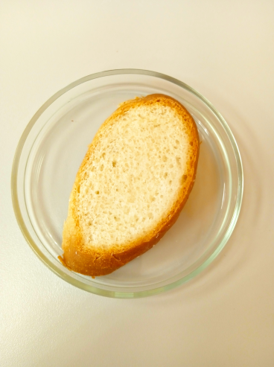________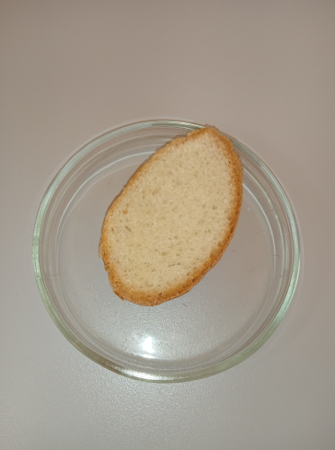

Влажная среда Сухая среда

## В 3 день:

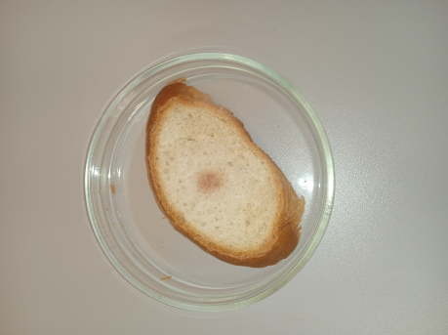_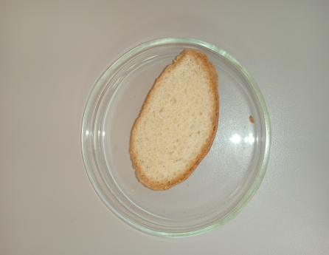

Влажная среда Сухая среда

## На 5 день:

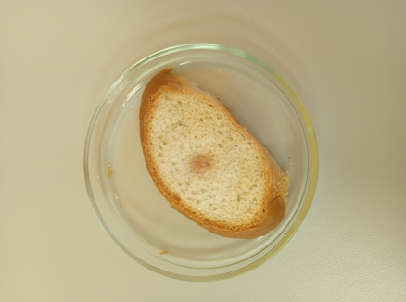_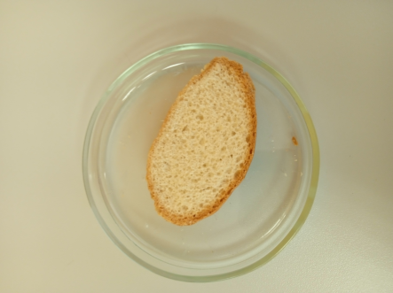

Влажная среда Сухая среда

## На 7 день:

## ______________

## Влажная среда Сухая среда

## 